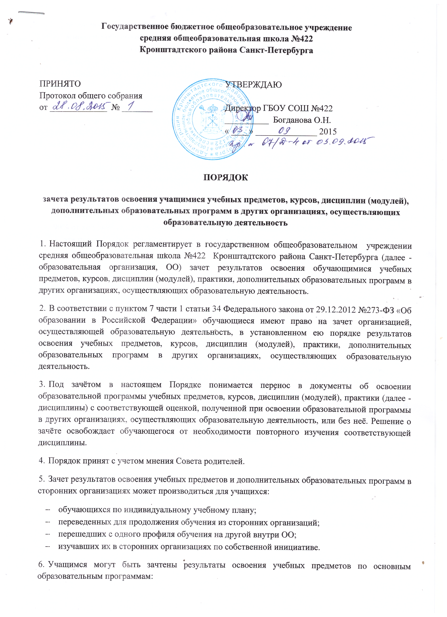

- начального общего образования;
- основного общего образования;
- основного общего образования (с углубленным изучением математики)
- среднего общего образования;
- среднего общего образования (с углубленным изучением математики),
а также по:
- дополнительным общеобразовательным программам;
- программам профессионального обучения;
- Освоение учащимся учебных предметов в сторонней организации не дает ему права пропуска обязательных учебных занятий в соответствии с утвержденным расписанием.
- Зачет результатов освоения учащимся учебных предметов по программам начального общего, основного общего, среднего общего, основного общего (с углубленным изучением математики), среднего образования (с углубленным изучением математики) образования и дополнительным общеобразовательным при одновременном выполнении следующих условий:
- эти предметы входят в учебные планы ОО;
- их названия полностью совпадают с названиями предметов в учебном плане ОО;
- количество часов, отведенное на их изучение в сторонней организации, составляет не менее 90% от количества, отведенного на их изучение в учебном плане ОО;
- эти предметы не являются обязательными для государственной итоговой аттестации;
- эти предметы не выбраны учащимися для государственной итоговой аттестации.
- Зачет результатов освоения учащимися выпускных классов (9-х,11-х) учебных предметов по программам основного общего и среднего общего образования, являющихся обязательными или выбранными учащимся для государственной аттестации, не производится.
- В случае несовпадения наименования дисциплины и (или) при недостаточном объёме часов (более 10%), решение о зачёте дисциплины принимается с учётом мнения педагогического совета ОО.
- Педагогический совет может принять решение о прохождении обучающимся промежуточной аттестации по дисциплине. Промежуточная аттестация проводится учителем, ведущим данную дисциплину.
- Зачёт дисциплины проводится не позднее одного месяца до начала итоговой аттестации.
- Зачет результатов освоения учащимся любых учебных предметов по дополнительным общеобразовательным программам осуществляется в полном объеме.
- Для зачета результатов освоения учебных предметов законный представитель учащегося и учащийся, достигший возраста 14 лет, пишут на имя директора заявление, в котором обязательно указываются:
- Ф.И. О. заявителя (Ф.И.О. учащегося в заявлении законного представителя);
- название предмета (предметов);
- класс (классы), год (годы) изучения;
- полное наименование и юридический адрес сторонней организации;
- объем предмета (предметов) в учебном плане сторонней организации;
- форма (формы) итогового или промежуточного контроля знаний в соответствии с учебным планом сторонней организации;
- отметка (отметки) учащегося по результатам итогового или промежуточного контроля;
- дата;
- подпись.
При подаче заявления законный представитель учащегося предъявляет документ, подтверждающий статус.
15. К заявлению прилагается заверенный подписью руководителя и печатью сторонней организации документ (документы), содержащий следующую информацию:
- название предмета (предметов);
- класс (классы), год (годы) изучения;
- объем предмета (предметов) в учебном плане сторонней организации;
- форма (формы) итогового или промежуточного контроля знаний в соответствии с учебным планом сторонней организации;
- отметка (отметки) по результатам итогового или промежуточного контроля;
- копию лицензии на осуществление образовательной деятельности организации, осуществляющей образовательную деятельность, в которой ранее обучался обучающийся.

  - В случае несовпадения формы промежуточной аттестации по дисциплине («зачёт» вместо балльной оценки), по желанию обучающегося или родителей (законных представителей) данная дисциплина может быть зачтена с оценкой «удовлетворительно».
  - Результаты зачёта фиксируются в личном деле обучающегося.
18. По результатам рассмотрения заявления директор принимает одно из следующих решений:
а) зачесть результаты освоения учащимся заявленного предмета в сторонней организации с предъявленной оценкой (отметкой);
б) зачесть результаты освоения заявленного предмета в сторонней организации с усредненной итоговой оценкой (отметкой);
в) не засчитывать результаты освоения учащимся заявленного предмета в сторонней организации, так как предъявленные документы не соответствуют настоящему Порядку.
19. О принятом решении директор информирует под роспись заявителя (заявителей) в течение пяти рабочих дней.
20. ОО вправе запросить от обучающегося или родителей (законных представителей) несовершеннолетнего обучающегося дополнительные документы и сведения об обучении в другой организации, осуществляющей образовательную деятельность.
21. В случае принятия решения «а» директор издает приказ о зачете результатов освоения учащимся заявленного предмета.
Принятие решение «б» осуществляется в случае изучения учащимся заявленного предмета в рамках обязательной части учебного плана ОО. Директор издает приказ о зачете результатов освоения заявленного предмета (предметов) в сторонней организации с усредненной итоговой оценкой (отметкой).
В случае принятия решения «в» директор ставит на заявлении резолюцию «Отказать». Учащемуся по заявленному предмету выставляется итоговая оценка (отметка), полученная им в ОО.

Приложение 1

Директору ГБОУ СОШ №422
О.Н. Богдановой
от ________________________
^{(Ф.И.О.)}

Заявление
Прошу зачесть моему сыну (дочери), Ф.И.О., учащемуся ____класса, следующие предметы, изученные в сторонней организации, имеющей юридический адрес________________________________________________________________________________
_____________________________________________________________________________________

1._____________________________________________________________
(название предмета, год обучения, в объеме ____(часов), отметка)

2. _____________________________________________________________
(название предмета, год обучения, в объеме ____(часов), отметка)
3. _____________________________________________________________
(название предмета, год обучения, в объеме ____(часов), отметка)

Справка сторонней организации прилагается.

«_____»_____________20____г.

Подпись

Приложение 2
ГОСУДАРСТВЕННОЕ БЮДЖЕТНОЕ
ОБЩЕОБРАЗОВАТЕЛЬНОЕ УЧРЕЖДЕНИЕ
СРЕДНЯЯ ОБЩЕОБРАЗОВАТЕЛЬНАЯ
ШКОЛА №422
КРОНШТАДТСКОГО РАЙОНА

ПРИКАЗ № __________
«______»__________201___ года

О зачете результатов освоения
английского языка учащимся 4 «а» класса
Ф.И.

В соответствии с п.7 ч.1 ст. 34 «Основные права обучающихся и меры их социальной поддержки и стимулирования» ФЗ от 29.12.2012 №273-ФЗ «Об образовании в Российской Федерации», уставом ОО, Порядком зачета общеобразовательной организацией результатов освоения учащимися учебных предметов, курсов, дисциплин (модулей), дополнительных образовательных программ в других организациях, осуществляющих образовательную деятельность, на основании заявления Ф.И.О. и справки сторонней организации

ПРИКАЗЫВАЮ:

- Зачесть учащемуся 4 «а» класса Ф.И.________ английский язык за 2-й и 3-й классы с отметками «5» (отлично).
- Классному руководителю 4 «а» класса Ф.И.О. до «____»______20___г. включительно внести необходимые записи в личное дело Ф.И.
- Контроль за исполнением настоящего приказа возложить на заместителя директора по УВР Ф.И.О._____________

Приложения:

- Заявление Ф.И.О. на 1 листе.
- Справка сторонней организации на 1 листе.

Директор

С приказом ознакомлены:

Приложение 3

ГОСУДАРСТВЕННОЕ БЮДЖЕТНОЕ
ОБЩЕОБРАЗОВАТЕЛЬНОЕ УЧРЕЖДЕНИЕ
СРЕДНЯЯ ОБЩЕОБРАЗОВАТЕЛЬНАЯ
ШКОЛА №422
КРОНШТАДТСКОГО РАЙОНА

ПРИКАЗ №______
«_____»_____________201____ года

О зачете результатов освоения
английского языка учащимся 4 «а» класса
Ф.И._________________
с усредненными отметками

В соответствии с п.7 ч.1 ст. 34 «Основные права обучающихся и меры их социальной поддержки и стимулирования» ФЗ от 29.12.2012 №273-ФЗ «Об образовании в Российской Федерации», уставом ОО, Порядком зачета общеобразовательной организацией результатов освоения учащимися учебных предметов, курсов, дисциплин (модулей), дополнительных образовательных программ в других организациях, осуществляющих образовательную деятельность, на основании заявления Ф.И.О._________________ и справки сторонней организации

ПРИКАЗЫВАЮ:

- Зачесть учащемуся 4 «а» класса Ф.И._______________ английский язык за 2 класс с отметкой «4» (хорошо).
- Классному руководителю 4 «а» класса Ф.И.О. __________до «____»_____20____г. включительно внести необходимые записи в личное дело Ф.И.________________
- Контроль за исполнением настоящего приказа возложить на заместителя директора по УВР Ф.И.О.

Приложения:
1. Заявление Ф.И.О. на 1 листе
2. Справка сторонней организации на 1 листе.

Директор
С приказом ознакомлены:

